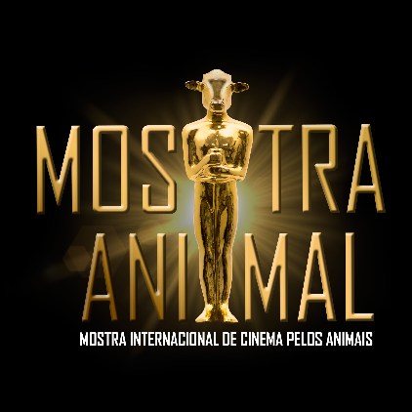

Rio de Janeiro sedia a VII Edição da Mostra Internacional de Cinema Pelos Animais.

No dia 12 de novembro a Cinemateca do Museu de Arte Moderna do Rio de Janeiro será palco de um dos maiores eventos de cinema do mundo voltado exclusivamente à temática animal, a Mostra Internacional de Cinema Pelos Animais – Mostra Animal. Cineastas de diversas partes do mundo submeteram suas produções à curadoria do evento que divulgou a grade de programação há poucos dias. Serão 10 produções inéditas nos cinemas brasileiros, desde curtas, médias e longas metragens, alguns traduzidos em português pela organização da Mostra Animal, especialmente para exibição nessa edição, além de três curtas brasileiros homenageados em edições passadas com o OSCOW (estatueta símbolo do evento). Temas como a caça, a convivência de cães nas comunidades, vida e morte de peixes, o abandono e comércio de animais, a indústria de produtos alimentícios entre outros, serão abordados por filmes que visam desenvolver na sociedade uma nova visão em relação à nossa postura diante dos animais.
O público tem entrada gratuita em qualquer horário (respeitando a lotação da sala), e a organização do evento disponibilizará uma van das 12:00 às 21:30 com “leva e traz” para o metrô Cinelândia. Além disso os participantes contarão com bate papos com diretores dos filmes e convidados especiais ligados à causa animal. E para quem acha que cinema não pode ficar sem alguma guloseima, nos corredores da Cinemateca, expositores com comidas veganas, como o Empório Veganza e a Doce Vegana, farão a diversão de quem não gosta de ficar com a barriga vazia. Mas não será apenas o paladar que terá esses agrados, empresas como a Face it Natural Cosméticos, também marcarão presença com produtos sem nada de origem animal e nem mesmo testados em animais, também ONGS que trabalham com a causa animal estarão juntas ao público, inclusive a organizadora do evento, a Sociedade Vegetariana Brasileira, que levará livros, camisetas e materiais explicativos, ou seja, o evento é pensado para os não humanos em todos os sentidos.
Mas os astros do dia são os filmes que, como acontece em todas as edições, estarão concorrendo à estatueta do evento, o famoso OSCOW (Oscar com cabeça de vaca), e para tal, vieram filmes de diversos países como África do Sul, Estados Unidos, Espanha, Hungria, Chile e diversos estados do Brasil, como Rio Grande do Sul, Distrito federal, São Paulo, Curitiba. E vale a pena citar algumas obras que compõe a grade de programação da VII Mostra Animal: Um dos grandes destaques é What The Health (Que Raio de Saúde) – O filme do americano Kip Andersen que fez milhares de pessoas repensarem seus hábitos alimentares. The Last Pig (O Último Porco), The Gift (O Presente), Penso Logo Não Durmo, Quanto Custa, Empatia e muitos outros (para conhecer a programação completa acesse: www.mostraanimal.com.br).
“Em 2017, queremos repetir, no Rio de Janeiro, o sucesso das edições anteriores. E temos tudo para isso, pois pessoas apaixonadas por animais formam um público naturalmente apoiador da Mostra”, fala Ricardo Laurino, coordenador geral da Mostra Animal e presidente da SVB, Sociedade Vegetariana Brasileira, “mas o tema “respeito aos animais” sensibiliza outros públicos também, como ecologistas, defensores da abolição de testes farmacológicos em animais, pessoas que lutam contra o uso de pele ou couro animal na indústria de moda entre diversas outras práticas de exploração animal.”
Por tudo o que representa o evento em relação a um tema que ganha cada vez mais atenção de todas as esferas de nossa sociedade, dia 12 de novembro promete ser um dia animal, literalmente falando.

SERVIÇO: Mostra Animal 2017

Cinemateca do Museu de Arte Moderna do Rio de Janeiro

Av. Infante Dom Henrique, 85 - Parque do Flamengo, Rio de Janeiro - RJ,

Horário das 12:30 às 21:00

Entrada Gratuita
Traslado
Metrô Cinelândia das 12:00 às 21:30

Organização

Sociedade Vegetariana Brasileira

Parceria

Cinemateca do Museu de Arte Moderna do Rio de Janeiro

Apoio
Subsecretaria de Bem Estar Animal do Município do Rio de Janeiro (SUBEM)

www.mostraanimal.com.br

Seguem fotos de edições anteriores

